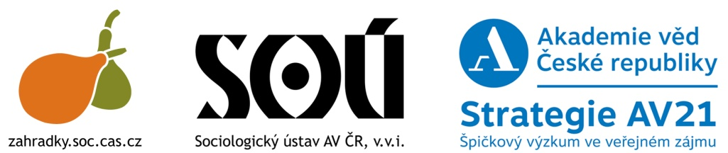

TISKOVÁ ZPRÁVA
„Zeleň vytváří nové zdravé a krásné prostředí.“ (Územní plán Prahy 1953)
„Praha nemá dostatečnou hustotu zastavění, osídlení ani dějů a činností.“ (Metropolitní plán 2016)

Město má být z kamene. Nebo ne?
Veřejná diskuse o postavení, roli a budoucnosti přírody a zeleně v životě města

Praha, 17. října - Zahušťování města se stalo v poslední době hlavním principem přístupu k městskému prostředí. Zahustit město ale znamená zastavět volné, často zelené plochy. Nevyhnutelným důsledkem zahušťování tedy je i mizení městské přírody. Na principu zahušťování přitom stojí i kontroverzní pražský Metropolitní plán. Slovo „zeleň“ nebo „příroda“ v něm vůbec nenajdeme. Jaká je tedy budoucnost přírody ve městech jako Praha? Jakou roli v nich hraje to, čemu jsme si zvykli říkat zeleň? Patří vůbec příroda do města a v jakém rozsahu a podobě? Potřebujeme v Praze i něco jiného než parky, jako třeba zahrádkové osady či komunitní zahrady?
Na tyto a podobné otázky se zaměří veřejná diskuse, kterou pořádá Sociologický ústav AV ČR 31. října jako součást celodenní akce věnující se tématům spojeným s přírodou ve městě.
Během dne proběhne v Akademickém konferenčním centru seminář Nature – Home – Housing: Negotiating Urban Space and Its Development, na kterém se sejdou odborníci a odbornice ze střední a východní Evropy a představí příklady toho, jak se s přírodou nakládá ve městech jako Varšava či Budapešť, jak se rozvíjí komunitní zahrádkaření na Slovensku, jak se o přírodu bojuje na Blízkém východě, ale třeba i jak se zastavuje zeleň ve městech v Rusku.
Večer na odborný seminář naváže diskuse Město má být z kamene. Nebo ne? zaměřená na české prostředí, která bude otevřená široké veřejnosti i médiím. Na diskusi vystoupí diskutující z oblasti sociologie, územního plánování, biologie.
Pozvání do diskuse přijali:
Štěpán Špoula, architekt, Kancelář veřejného prostoru, Institut plánování a rozvoje hl. m. Prahy
Petr Gibas, antropolog, urbánní geograf, Sociologický ústav Akademie věd ČR
Jan Albert Šturma, botanik, krajinný ekolog, spoluautor knihy Divoká příroda Prahy a blízkého okolí

Dana Balcarová, spolek Krocan

Debatu bude moderovat Veronika Sedláčková, Český rozhlas

Debata se bude konat 31. října v prostorách bývalé galerie Langhans, Vodičkova ul. (ve dvoře za prodejnou Fotoškoda) od 19,00 do 21,00.
Událost na Facebooku:
https://www.facebook.com/events/644415865741134/
V případě zájmu o rozhovor s organizátory diskuse, prosím kontaktujte Naďu Strakovou telefonicky 731 450 719 nebo nada.strakova@soc.cas.cz

